**Tugas Kelompok 4 – Kelompok 4**

Persentase Anggota kelompok:

* Mahatmaditya Favian Rachman Syarief – 2440103546 – **20%**
* Muh. Rizal Sakti Djatmieka – 24400099946 – **20%**
* Ramadhani Al Amin – 2440103546 – **20%**
* Gede Dyava Savitra – 2440100683 – **20%**
* Bachatsa Taqiyya – 2440071733 – **20%**

**Penerapan K-Means**

Dataset: Online Retail

Link GitHub:

Penjelasan teknik penerapan K-means:

1. Melakukan Import Library yang dibutuhkan

Pertama yaitu mengimport *warnings* untuk mengabaikan/menekan semua peringatan yang akan keluar ketika kita menjalankan codenya. Lalu, terdapat *numpy* dan *pandas* yaitu untuk perhitungan segala komputasi, memproses data, melakukan pembersihan, dan lain-lain. Bagian ketigas yaitu *matplotlib.pyplot* dan *seaborn* untuk melakukan visualisasi untuk pemrosesan akhir. Dan terakhir yaitu terdapat *sklearn.preprocessing dan sklearn.cluster* untuk menskalakan data dan untuk melakukan *K-Means clustering.*

1. Pembersihan data / *data cleaning*

* Dilakukannya penguraian data dan pergantian format.

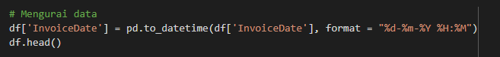

* Pemeriksaan apakah terdapat nilai *null* atau tidak.

Ternyata terdapat nilai *null* pada *dataset*.

* Melihat ada berapa nilai null yang terkandung dan kemudian menghapusnya.

* Cek kembali apakah masih terdapat nilai *null*.

1. Melakukan Customer Segmentation dengan menggunakan RFM untuk menargetkan kelompok customer tertentu dengan komunikasi yuang jauh lebih relevean untuk perilaku khusus mereka. Dengan car aini dapat menghasilkan tingkat respons yang jauh lebih ditinggi dan menambahkan peningkatan loyalitas dan nilai seumur hidup customer.

* Mengekstraksi jumlah dengan mengalikan kuantitas dan harga satuan dan menyimpan data ke dalam variabel jumlah.



* **Monetery** value - Menemukan Total jumlah yang dihabiskan setiap customer

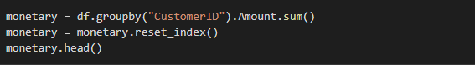

* Mendapatkan jumlah pesanan yang dibuat oleh setiap pelanggan berdasarkan ID customer.

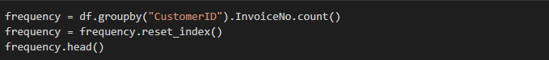

* Membuat main dataset untuk menggapungkan kolom Amount dan Frequency.



* Mencari data terbesar



Lalu, menambahkan satu hari pada data *maximum* agar memiliki selisih bernilai satu.



Melakukan pengurangan *maximum* dengan kolom *invoiceDate*.



* Menggabungkan *Dataframe* berdasarkan *recency*

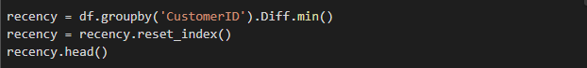

* Menggabungkan *Dataframe* dari semua parameter *recency, frequency,* dan *monetary*.

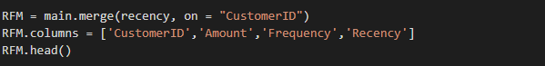

1. Menskalakan data RFM dengan menggunakan *library StandardScaler*.

1. Menerapkan *K-Means Algorithm*

* Menggunakan *silhouette scores* untuk mengevaluasi seberapa bai sampel dikelompokkan dengan sampel lain yang mirip satu sama lain.

* Menganalisa cluster yang sudah terbentuk.

1. Memvisualisasikan hasil K-Means dengan menggunakan *barplot*.

Results:

